PONTIFÍCIA UNIVERSIDADE CATÓLICA DE GOIÁS
ESCOLA POLITÉCNICA
CURSO DE DESIGN

ANA ELISA MACEDO DOS SANTOS

VIOLÊNCIA DOMÉSTICA CONTRA A MULHER:
o impacto na percepção dos filhos

GOIÂNIA
2023
ANA ELISA MACEDO DOS SANTOS

VIOLÊNCIA DOMÉSTICA CONTRA A MULHER:
o impacto na percepção dos filhos

Monografia e Projeto apresentados ao Curso de Design da Escola de Artes e Arquitetura da Pontifícia Universidade Católica de Goiás, para a obtenção do grau de Bacharel em Design.
Orientador: Prof. Maurício dos Santos Azeredo.

GOIÂNIA
2023
ANA ELISA MACEDO DOS SANTOS

VIOLÊNCIA DOMÉSTICA CONTRA A MULHER:
o impacto na percepção dos filhos

Monografia e Projeto apresentados ao Curso de Design da Escola de Artes e Arquitetura da Pontifícia Universidade Católica de Goiás, para a obtenção do grau de Bacharel em Design, aprovada em _________ / ___________ / _________, pela Banca Examinadora constituída pelos seguintes professores:

___________________________________________________________
Prof. Esp. Maurício dos Santos Azeredo
Pontifícia Universidade Católica de Goiás

___________________________________________________________
Profª. Dra. Genilda da Silva Alexandria Sousa
Pontifícia Universidade Católica de Goiás

___________________________________________________________
Prof. Ms. Tai Hsuan An
Pontifícia Universidade Católica de Goiás

Dedico esse à coordenadora do curso Prof.ª Dra. Genilda Alexandria e ao Prof. Esp. Maurício Azeredo. Ambos se tornaram meu alicerce e porto de segurança, equilíbrio, confiança e apoio ao decorrer da formação.

"Ninguém é mais arrogante em relação às mulheres, mais agressivo ou desdenhoso do que o homem que duvida de sua virilidade."
Simone de Beauvoir

RESUMO

A presente pesquisa teve como intuito descrever formas de violência contra a mulher, estatísticas no país e como esse cenário violento pode afetar o psicológico e o comportamental de crianças. Para tanto, teve-se como objeto de estudo casos de violência doméstica contra a mulher brasileira, seu histórico cultural mundial e brasileiro, pesquisas de dados e conceitos de soluções similares, como programas ecológicos aplicados em escolas brasileiras. Os estudos pautaram todo o contexto anterior aos dias atuais, como período paleolítico à ditadura militar e criação da Lei Maria da Penha (Lei Nº 11.340/2006). A situação crítica de assédio moral, assédio sexual, violência psicológica e violência doméstica conta a mulher é apresentada desde sua raiz, tal como o machismo e patriarcado. No Brasil, há diversos materiais semelhantes ao apresentado, e sua eficácia tem sido comprovada e aprovada. Este trabalho procura apresentar como a percepção e curiosidade de uma criança podem ter resultados positivos e como isso pode colaborar com a aprimoração da realidade. Mostra que situações de abuso contra a mulher podem ser adaptados aos olhos infantis, com ressignificações e liberdade artística acoplada com a ajuda do design.

Palavras-chave: violência, mulher, crianças, machismo, design.

ABSTRACT

The present research aimed to describe forms of violence against women, statistics in the country, and how this violent scenario can affect the psychological and behavioral aspects of children. To do so, the study focused on cases of domestic violence against Brazilian women, their cultural history both globally and in Brazil, research data, and similar solutions such as ecological programs implemented in Brazilian schools. The studies encompassed the entire context leading up to the present day, from the Paleolithic period to the military dictatorship and the creation of the Maria da Penha Law (Law No. 11,340/2006). The critical situation of psychological harassment, sexual harassment, psychological violence, and domestic violence against women is presented from its roots, such as sexism and patriarchy. In Brazil, there are various similar materials available, and their effectiveness has been proven and approved. This work seeks to demonstrate how a child's perception and curiosity can have positive outcomes and contribute to improving reality. It shows that situations of abuse against women can be adapted to the eyes of children through reframing and artistic freedom combined with design assistance.

Keywords: violence, women, children, sexism, design.

LISTA DE FIGURAS

Figura 1. Vênus de Hohle, criada há cerca de 23.00-40.000 a.C., descoberta em 2008, na Alemanha 12
Figura 2. Vênus de Willendorf, criada há cerca de 28.000 a.C., descoberta em 1908, perto de Willendorf, na Áustria 12
Figura 3. Vênus de Lespugue, criada entre 26.000 e 24.000 a.C., descoberta em 1922, na “Caverna das Cortinas”, em Lespugue, França 19
Figura 4. Bertha Maria Júlia Lutz (1894-1976) 27
Figura 5. Leila Diniz (1945-1972) 30
Figura 6. Rita Lee Jones de Carvalho (1947-2023) 30
Figura 7. Nísia Floresta (1810-1885) 33
Figura 8. Celina Guimarães Viana (1890-1972) 35
Figura 9. Carta de voto de Celina (1927) 35
Figura 10. Carlota Guimarães Queiroz (1892-1982) 37
Figura 11. Patrícia Rehler Galvão, “Pagu” (1910-1962) 38
Figura 12. Maria da Penha Fernandes (1945-atual) 39
Figura 13. A autora Tinda Costa e sua obra “A filha da mãe” 55
Figura 14. Livro “Maria da Penha nas Escolas”, história adaptada por Manoela Bastos e Lara Damiane 56
Figura 15. Esboço inicial 59
Figura 16. Segunda parte do esboço inicial, caderno aberto 59
Figura 17. Esboço escolhido 60
Figura 18. Caderno 2 aberto 60
Figura 19. Ameaças e uso de armamentos 61
Figura 20. Significado ideal de amor e cuidado 61
Figura 21. A representatividade da mulher como uma flor sendo pisoteada por um homem 62
Figura 22. Uma flor sendo admirada por um homem 62
Figura 23. Homem agredindo verbalmente e fisicamente uma mulher 63
Figura 24. O mesmo homem indo embora da vida desta mulher 63

SUMÁRIO

1. INTRODUÇÃO 14

2. REGISTROS HISTÓRICOS MUNDIAIS 17

2.1. PERÍODO PALEOLÍTICO 17

2.2. PERÍODO MESOLÍTICO 20

2.3. PERÍODO NEOLÍTICO 21

2.4. OS GRUPOS NÔMADES 22

2.4.1. Nomadismo x Sedentarismo 23

3. A HISTÓRIA DOS MOVIMENTOS FEMINISTAS NO BRASIL 25

3.1. INTRODUÇÃO: O BRASIL PATRIARCAL 25

3.1.1. Restrições aos direitos civis 25

3.1.2. Papel doméstico e maternidade 25

3.1.3. Restrições à educação 25

3.1.4. Casamento arranjado 25

3.1.5. Controle masculino 26

3.1.6. Restrições à participação política e profissional 26

3.2. A PRIMEIRA ONDA FEMINISTA 26

3.3. A SEGUNDA ONDA FEMINISTA 28

3.4. A DITADURA MILITAR 31

3.5. MULHERES COM GRANDE SIGNIFICADO NOS MOVIMENTOS FEMINISTAS
32
3.5.1. Nísia Floresta 32

3.5.2. Bertha Lutz 33

3.5.3. Celina Guimarães Viana 34

3.5.4. Carlota Pereira De Queiroz 36

3.5.5. Patrícia Rehder Galvão (Pagu) 37

3.5.6. Maria Da Penha Fernandes 38

4. LEGISLAÇÃO BRASILEIRA 40

4.1. LEI MARIA DA PENHA (LEI Nº 11.340/2006) 40

4.2. LEI DO FEMINICÍDIO (LEI Nº 13.104/2015) 40

4.3. LEI DO DESCUMPRIMENTO DE MEDIDAS PROTETIVAS DE URGÊNCIA (LEI Nº 13.641/2018) 40

4.4. LEI DO DISQUE DENÚNCIA (LEI Nº 10.714/2003) 40

4.5. LEI DO ASSÉDIO MORAL OU SEXUAL (LEI Nº 8.112/1990) 41

5. JORNADA MARIA DA PENHA 42

6. ESTATISTICAS NO PAÍS 43

6.1. NO BRASIL, UMA MULHER É VÍTIMA DE VIOLÊNCIA DOMÉSTICA A CADA 4 HORAS 43

6.2. A CADA 15 MINUTOS, UMA MULHER É VÍTIMA DE VIOLÊNCIA EM GOIÁS
44
6.3. FEMINICÍDIO 45

6.4. VIOLÊNCIA DOMÉSTICA 45

6.5. ESTUPRO 46

6.6. LESÃO CORPORAL 46

6.7 ASSÉDIO SEXUAL 46

7. OS PROBLEMAS DOS HOMENS SÃO CAUSADOS PELO MACHISMO 47

7.1. EXPECTATIVAS RÍGIDAS DE MASCULINIDADE 47

7.2. ESTIGMA EM RELAÇÃO A VULNERABILIDADES 47

7.4. PRESSÕES PARA O SUCESSO E O PROVER 47

7.5. VIOLÊNCIA E AGRESSÃO 48

8. COMO A VIOLÊNCIA DOMÉSTICA CONTRA A MULHER PODE AFETAR OS FILHOS 49

8.1. TRAUMA EMOCIONAL 49

8.2. PROBLEMAS DE SAÚDE MENTAL 49

8.3. BAIXO DESEMPENHO ACADÊMICO 49

8.4. PROBLEMAS DE RELACIONAMENTO 49

8.5. IMPACTO NA IDENTIDADE E AUTOESTIMA 50

9. PROGRAMAS GOVERNAMENTAIS E DE ONGs 51

9.1. CASA DA MULHER BRASILEIRA 51

9.1.1. Atendimento humanizado 51

9.1.2. Serviço de acolhimento 51

9.1.3. Atendimento psicossocial 51

9.1.4. Atendimento jurídico 52

9.1.5. Delegacia especializada 52

9.1.6. Serviço de saúde 52

9.2. CENTRAL DE ATENDIMENTO À MULHER - LIGUE 180 52

9.3. PATRULHA MARIA DA PENHA 53

9.4. PROGRAMA MULHER, VIVER SEM VIOLÊNCIA 53

9.5. CASA DA MULHER BRASILEIRA 53

9.6. DELEGACIAS ESPECIALIZADAS DE ATENDIMENTO À MULHER (DEAMS)
54
9.6.1 Delegacia 24 horas 54

10. INICIATIVAS INDIVIDUAIS 55

10.1. HQ – “A FILHA DA MÃE” 55

10.2. LIVRO “MARIA DA PENHA NAS ESCOLAS” (GOIÁS) 56

11. CONCLUSÃO 57

12. CONCEITO 58

13. PROJETO 59

13.1 ESBOÇO INICIAL 59

13.1.1. Explicação 60

13.2. ESBOÇO E IDEALIZAÇÃO 2 60

14. CONSIDERAÇÕES FINAIS 68

15. REFERÊNCIAS 68

INTRODUÇÃO

Ao buscar compreender melhor as questões que no presente envolvem a violência contra a mulher, se percebeu que as raízes desse problema remontam a períodos históricos que foram cenário de grandes mudanças nas sociedades humanas em muitos dos seus aspectos e iniciadas de forma acentuada na transição de um comportamento nômade para o estabelecimento de uma postura sedentária de coletividades, em diversas regiões dos continentes.
A constituição dessas comunidades sedentárias foi favorecida pelas grandes mudanças climáticas verificadas a partir do último período glacial, há cerca de 12.000 anos, o que contribuiu para a formação de uma agricultura e uma pecuária diversificada primitivas, mas que garantiam a sobrevivência dos grupos humanos sem a necessidade da caça e da colheita dispersa e incerta. Tal mudança radical se consolida ao longo de centenas de anos e, segundo vários historiadores, dá origem à formação das primeiras cidades, à formação de reservas e riquezas, ao início da propriedade privada em lugar da coletiva e, simplificando, à transformação do milenar regime matriarcal em um dominante regime patriarcal.
Assinalam historiadores que essa transformação altera todas as relações internas das comunidades, principalmente a formação de um novo tipo de família, que visa preservar as riquezas privadas e garantir um sistema de herança do patrimônio patriarcal para os filhos, agora reconhecidos pela paternidade certa, algo não possível nas antigas coletividades caracterizadas pelo casamento coletivo e pelo único e possível reconhecimento maternal. Como decorrência desse poder patriarcal, todos os bens materiais eram propriedade dos homens, bem como esses detinham a propriedade plena sobre as suas mulheres.
Diz Engels em sua clássica obra “A Origem da Família da Propriedade Privada e do Estado” a respeito dessa forma de família monogâmica: “Para assegurar a fidelidade da mulher, e, por conseguinte, a paternidade dos filhos, é entregue aquela, sem reservas, ao poder do homem; quando este a mata, não faz mais que exercer seu direito”.
Afirma, também, Engels: “Por tanto, a monogamia não aparece de nenhuma maneira como uma reconciliação entre o homem e a mulher, e muito menos ainda como a forma mais elevada de família. Ao contrário: Entra em cena baixo a forma de escravização de um sexo pelo outro, proclamação de um conflito entre os sexos desconhecido até então na história”
Desde aquele momento formou-se a cultura de que, como sua propriedade efetiva ou possível, a mulher poderia sofrer qualquer tipo de violência, da verbal à física e da tortura à morte. Em alguns casos, como em culturas dominadas por rígidas posturas religiosas, a imposição de vestimentas anuladoras de individualidades e o castigo físico aplicado com violência e morte, essa postura permanece de forma explicita nos tribunais masculinos.
A história registra abundantemente a imposição de subserviência da mulher aos mandos e desmandos dos homens, formando e buscando consolidar a qualquer custo a construção da supremacia masculina, e no Brasil, desde o período colonial, essa forma de cultura maléfica está presente das mais variadas formas.
Registra Mary Del Priori em seu livro Mulheres no Brasil Colonial (2003, p.9): “...O sistema patriarcal instalado no Brasil Colonial, sistema que encontrou grande reforço na Igreja Católica, que via as mulheres como indivíduos submissos e inferiores, acabou por deixar-lhes, aparentemente, pouco espaço de ação explícita”.
A situação pouco mudou nesses séculos, e é apontada a cada minuto em todos os noticiários das mídias escritas, faladas e digitais, banalizando a inadmissível ação de homens, dentro e fora dos lares, apoiados por uma cultura ignorante, preconceituosa, violenta, machista e inaceitável, que necessita urgentes ações de intervenção repressora e, ao mesmo tempo, criadora de uma nova consciência que venha abolir esse comportamento criminoso.
Acredita-se que essa mudança deva se dar a partir do ensino infantil e infanto juvenil, a exemplo da vitoriosa educação ambiental, que implantada nos currículos escolares proporcionou uma nova consciência transformadora de costumes danosos em ações positivas e naturais. Esse é o propósito desse trabalho acadêmico de graduação: contribuir com alguma forma de ferramenta facilitadora para que se alcance uma nova condição comportamental.

A violência doméstica contra a mulher é uma questão alarmante e persistente em nossa sociedade. Além dos danos físicos e emocionais sofridos pela vítima, é crucial considerar o impacto desse tipo de violência na percepção e desenvolvimento dos filhos que presenciam essas situações em seu ambiente familiar. Este material explora a complexidade dessa problemática, examinando como o filho enxerga a violência doméstica e os efeitos duradouros que podem advir desse contexto.

O ato de violência contra a mulher é um problema que transcende os limites da vítima, afetando também os filhos que presenciam essas situações traumáticas. É fundamental reconhecer a perspectiva dos filhos e entender os danos emocionais e comportamentais que podem resultar dessa exposição. Ao oferecer suporte adequado e implementar medidas de intervenção, podemos contribuir para a construção de um futuro mais seguro e saudável para essas crianças, rompendo o ciclo dessa violência.

2. REGISTROS HISTÓRICOS MUNDIAIS

2.1. PERÍODO PALEOLÍTICO

No período paleolítico, também conhecido como a Idade da Pedra Lascada, a humanidade vivia em grupos nômades de caçadores-coletores. Devido à escassez de evidências diretas, é difícil traçar um retrato preciso das dinâmicas de gênero nessa época. No entanto, existem algumas suposições e inferências baseadas em estudos arqueológicos e antropológicos.

Neste contexto, é interessante acreditar que as sociedades eram principalmente igualitárias em termos de gênero. A subsistência baseada na caça e na coleta dependia da colaboração e do compartilhamento de recursos entre homens e mulheres. A necessidade de habilidades físicas e conhecimentos específicos para a caça tornava a contribuição das mulheres igualmente valorizada, uma vez que desempenhavam papéis importantes na obtenção de alimentos através da coleta de vegetais e do cuidado com as crianças.

Algumas representações artísticas, como as famosas pinturas rupestres encontradas em cavernas, sugerem uma apreciação da fertilidade e do papel das mulheres na reprodução e na sobrevivência do grupo. Imagens de mulheres grávidas, figuras femininas voluptuosas e cenas de parto podem ser interpretadas como uma reverência à capacidade reprodutiva das mulheres.

As estatuetas femininas do período paleolítico são representações artísticas pré-históricas de figuras femininas esculpidas em pedra, marfim, osso ou outros materiais. Essas estatuetas são encontradas em diferentes partes do mundo e datam de aproximadamente 40.000 a 10.000 anos atrás. Elas variam em termos de tamanho, estilo e detalhamento: retratam corpos femininos com características proeminentes, como seios, barriga, quadris e nádegas, enquanto os rostos e membros costumam ser menos enfatizados ou até mesmo ausentes. Algumas estatuetas apresentam uma representação mais estilizada e abstrata, enquanto outras são mais naturalistas.

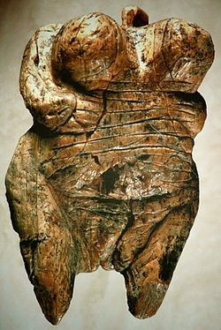
Figura 1. Vênus de Hohle, criada há cerca de 35.000-40.000 a. C., descoberta em 2008, na Alemanha.

Fonte: < https://pt.wikipedia.org/wiki/Vênus_de_Hohle_Fels> Acesso em: 07/06/2023

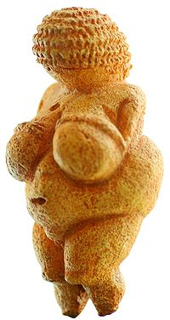
Figura 2. Vênus de Willendorf, criada há cerda de 28.000 a. C., descoberta em 1908 perto de Willendorf, na Áustria.

Fonte: < https://www.angelalemosatelie.com.br/historiadaarte/paleolitico-arte-rupestre-esculturas/> Acesso em: 07/06/2023

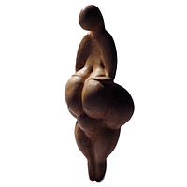
Figura 3. Vênus de Lespugue, criada entre 26.000 e 24.000 a.C., descoberta em 1922, na “Caverna das Cortinas”, em Lespugue, França.

Fonte: < https://www.angelalemosatelie.com.br/historiadaarte/paleolitico-arte-rupestre-esculturas/> Acesso em: 07062023

Elas oferecem ideias valiosas sobre as expressões artísticas e possíveis crenças das sociedades pré-históricas. Podem fornecer pistas sobre a importância da fertilidade, maternidade e culto às divindades femininas nas comunidades paleolíticas, bem como sobre as relações sociais e as concepções de gênero naquela época.
Não podemos ter uma imagem clara do machismo no período paleolítico, mas é possível deduzir que as sociedades paleolíticas eram mais igualitárias em termos de gênero devido à natureza colaborativa da subsistência baseada na caça e coleta.

Ligada à magia da fertilidade, a magia propiciatória ou fantasiosa do povo paleolítico é uma forma de feitiçaria, que tem como objetivo garantir ou atrair resultados desejados, como uma boa caçada, colheita abundante ou sucesso em empreendimentos. A arte rupestre, por sua vez, refere-se a pinturas, gravuras e outros registros artísticos feitos em cavernas, paredes rochosas ou superfícies de pedra durante o período pré-histórico.
Acredita-se que essas representações artísticas podem ter sido utilizadas para reforçar crenças e práticas mágicas propiciatórias. Por exemplo, desenhos de animais de caça poderiam servir como um meio de "caçar" o animal no mundo espiritual, aumentando assim as chances de uma caçada bem-sucedida. Da mesma forma, representações de cenas de fertilidade poderiam ter sido realizadas para promover uma colheita abundante ou o sucesso em empreendimentos agrícolas.

2.2. PERÍODO MESOLÍTICO

O período mesolítico, também conhecido como período Epipaleolítico, ocorreu aproximadamente entre 10.000 a.C. e 4.000 a.C. Nessa época, as sociedades humanas estavam passando por transições significativas, como a transição do estilo de vida nômade de caça e coleta para uma maior dependência da coleta de alimentos vegetais e o início da domesticação de plantas e animais.

De modo geral, pode-se supor que as sociedades do período mesolítico possuíam uma organização social relativamente igualitária, onde homens e mulheres desempenhavam papéis complementares na subsistência e na vida comunitária. Os grupos nômades dependiam da cooperação e divisão de tarefas para a sobrevivência, o que poderia resultar em uma relativa igualdade entre os sexos.

É importante notar que o machismo como conceito sociocultural sistêmico, com a dominação e discriminação sistemática das mulheres em relação aos homens, é um fenômeno mais complexo e multifacetado do que pode ser aplicado diretamente aos grupos nômades do passado. No entanto, é possível observar certos aspectos que podem estar relacionados ao poder e à desigualdade de gênero em algumas sociedades nômades.

Em alguns grupos nômades, a divisão de tarefas pode ter sido influenciada por fatores como a necessidade de mobilidade e a disponibilidade de recursos. Por exemplo, a caça de animais maiores pode ter sido considerada uma atividade masculina, enquanto a coleta de alimentos vegetais ou a criação de crianças podem ter sido associadas às mulheres. Essa divisão de tarefas, embora possa não ter sido baseada em uma crença intrínseca de inferioridade ou superioridade de gênero, pode ter levado a uma distribuição desigual de poder e influência dentro da comunidade.

É crucial reconhecer que o machismo é um fenômeno histórico e culturalmente construído, que varia ao longo do tempo e do espaço. Analisar as dinâmicas de poder de gênero em sociedades nômades requer uma abordagem cuidadosa, levando em consideração o contexto específico, as evidências disponíveis e as limitações das fontes históricas.

2.3. PERÍODO NEOLÍTICO

O período neolítico, também conhecido como a Idade da Pedra Polida, foi um momento crucial na história, marcado pela transição da caça e coleta para a agricultura e a domesticação de animais. É importante destacar que as informações sobre as dinâmicas de gênero nesse período são limitadas e muitas vezes baseadas em suposições e interpretações.

Embora não seja possível afirmar com precisão como o machismo era expresso no período neolítico, é razoável supor que as sociedades neolíticas eram, em sua maioria, patriarcais. A ascensão da agricultura e o estabelecimento de comunidades sedentárias trouxeram consigo uma maior valorização da posse de terras e da criação de gado. Essa nova forma de organização social pode ter contribuído para a emergência de estruturas hierárquicas em que os homens assumiam papéis dominantes.

As representações artísticas encontradas em sítios arqueológicos do período, como esculturas e pinturas rupestres, sugerem a existência de papéis de gênero diferenciados, com imagens femininas frequentemente associadas à fertilidade e à maternidade. Essas representações podem indicar a importância atribuída às mulheres como produtoras de vida e guardiãs da continuidade da comunidade.

Devemos salientar que as conclusões sobre o machismo no período neolítico são baseadas em inferências a partir de evidências limitadas e que as sociedades neolíticas não eram homogêneas em termos culturais e sociais. Além disso, é necessário ter cuidado para evitar uma visão anacrônica e projetar conceitos modernos de machismo em uma época distante.

2.4. OS GRUPOS NÔMADES

Os grupos nômades surgiram em diferentes partes do mundo como uma forma de adaptação às condições ambientais e recursos disponíveis. O nomadismo é um estilo de vida caracterizado pelo deslocamento frequente de uma região para outra em busca de alimentos, água e abrigo.

O surgimento dos grupos nômades está ligado ao período do Paleolítico, também conhecido como a Idade da Pedra Lascada, que abrange a maior parte da pré-história humana, desde cerca de 2,6 milhões de anos atrás até cerca de 10.000 a.C. Durante esse período, os seres humanos eram caçadores-coletores, dependendo da caça de animais selvagens e da coleta de alimentos vegetais para sobreviver.

Os povos nômades surgiram como uma resposta às condições ambientais e às necessidades de subsistência. Os seres humanos pré-históricos não tinham a capacidade de produzir alimentos em grande escala ou de se estabelecer em um único local devido à falta de conhecimento agrícola e tecnologia. Eles precisavam se deslocar para acompanhar as migrações dos animais e aproveitar os recursos naturais disponíveis em diferentes áreas ao longo das estações.

O nomadismo permitia que os grupos humanos explorassem uma ampla gama de ambientes, diversificando suas fontes de alimentos e evitando a exploração excessiva dos recursos locais. Além disso, a mobilidade também era uma forma de evitar confrontos com outros grupos ou evitar áreas onde os recursos estavam escassos.

Ao longo do tempo, os grupos nômades desenvolveram conhecimentos sobre os padrões de migração dos animais, as rotas de coleta de alimentos e a utilização eficiente dos recursos disponíveis em diferentes áreas. Essas informações eram transmitidas de geração em geração, permitindo que os grupos nômades se adaptassem às mudanças ambientais e mantivessem sua subsistência ao longo do tempo.

Com o surgimento da agricultura e da domesticação de animais no período Neolítico, algumas comunidades começaram a se estabelecer em assentamentos permanentes, abandonando o estilo de vida nômade. No entanto, mesmo com a transição para uma vida sedentária, algumas comunidades nômades ainda persistem em diferentes partes do mundo até os dias atuais, mantendo suas tradições e modos de vida ancestrais.

2.4.1. Nomadismo x Sedentarismo

O nomadismo e o sedentarismo são dois estilos de vida distintos, que diferem em relação à forma como as comunidades humanas se organizam e subsistem.

O nomadismo refere-se a um estilo de vida em que os grupos humanos se deslocam frequentemente em busca de recursos naturais, como alimentos, água e abrigo. Os nômades dependem da caça, coleta de alimentos e, em alguns casos, da criação de animais de forma móvel. Eles seguem rotas de migração animal, padrões sazonais e aproveitam os recursos disponíveis em diferentes áreas ao longo do ano. Os grupos nômades são adaptáveis e podem se mover em resposta a mudanças ambientais, como a escassez de alimentos ou condições climáticas adversas.

Por outro lado, o sedentarismo refere-se a um estilo de vida em que as comunidades humanas se estabelecem permanentemente em um local específico. Isso geralmente ocorre quando as comunidades começam a praticar a agricultura, domesticar animais e desenvolver técnicas para a produção de alimentos. Os assentamentos sedentários são caracterizados por construções fixas, agricultura regular e a criação de animais domesticados. As comunidades sedentárias têm uma conexão mais estável com a terra e podem desenvolver estruturas sociais complexas, como governos, divisão de trabalho especializada e instituições.

Existem algumas diferenças significativas entre o nomadismo e o sedentarismo. Em termos de subsistência, os nômades dependem da caça, coleta e pesca, enquanto os sedentários praticam a agricultura e a criação de animais de forma mais sistemática. Além disso, os nômades tendem a ter uma mobilidade maior, enquanto os sedentários estão ligados a um local específico e têm maior estabilidade.

Em relação à organização social, os grupos nômades geralmente têm estruturas sociais mais igualitárias, com uma divisão de trabalho mais fluida entre homens e mulheres. Os sedentários, por sua vez, tendem a desenvolver hierarquias sociais mais complexas, com maior especialização de papéis e uma possível maior desigualdade de gênero.

3. A HISTÓRIA DOS MOVIMENTOS FEMINISTAS NO BRASIL

3.1. INTRODUÇÃO: O BRASIL PATRIARCAL

No Brasil do século XIX, as mulheres eram tratadas de acordo com as normas sociais patriarcais da época, que atribuíam a elas um papel subordinado aos homens e restringiam suas liberdades e oportunidades. O tratamento das mulheres variava de acordo com fatores como classe social, etnia e região geográfica, mas algumas características gerais podem ser citadas a seguir.

3.1.1. Restrições aos direitos civis

As mulheres tinham poucos direitos civis e eram consideradas legalmente inferiores aos homens. Elas não podiam votar, ocupar cargos políticos, assinar contratos ou ter propriedades em seu nome sem a autorização de um homem da família, como o pai ou o marido.

3.1.2. Papel doméstico e maternidade

O papel principal atribuído às mulheres era o de esposa e mãe. Elas eram esperadas para se casar, ter filhos e dedicar-se às tarefas domésticas. A maternidade era valorizada e considerada uma das principais realizações femininas.

3.1.3. Restrições à educação

O acesso à educação formal era limitado para as mulheres. A maioria das instituições educacionais era voltada para os homens, e as mulheres tinham acesso limitado a conhecimentos além do básico de leitura, escrita e habilidades domésticas.

3.1.4. Casamento arranjado

O casamento era visto como uma aliança entre famílias, e as mulheres tinham pouca ou nenhuma escolha na escolha de seu cônjuge. Os casamentos eram frequentemente arranjados pelos pais ou tutores e baseados em considerações financeiras e sociais.

3.1.5. Controle masculino

As mulheres estavam sujeitas ao controle masculino em várias esferas da vida. Elas dependiam dos homens para tomar decisões importantes, administrar propriedades, ter acesso a recursos financeiros e obter autorização para atividades fora do lar.

3.1.6. Restrições à participação política e profissional

As mulheres eram excluídas da participação política e tinham acesso limitado a profissões e cargos remunerados. A maioria das oportunidades de trabalho era reservada aos homens, e as mulheres eram consideradas principalmente responsáveis pelas tarefas domésticas e pela criação dos filhos.

Essas normas e tratamentos variavam em intensidade e aplicação dependendo do contexto regional, étnico e socioeconômico. É importante destacar que as experiências das mulheres eram diversas e algumas mulheres, principalmente as pertencentes a grupos marginalizados, como as mulheres negras e as trabalhadoras rurais, enfrentavam uma dupla discriminação de gênero e raça.

3.2. A PRIMEIRA ONDA FEMINISTA

Ao longo do século XIX, as mulheres começaram a questionar e desafiar essas normas, buscando mais direitos, igualdade de gênero e participação ativa na sociedade. Nos últimos anos, tem havido avanços significativos na luta contra o patriarcado e na promoção da igualdade de gênero no Brasil, com o fortalecimento do movimento feminista e a conquista de direitos e políticas públicas voltadas para as mulheres. Porém, a desconstrução completa das estruturas patriarcais é um desafio contínuo e requer ações coletivas e individuais para a transformação social.
O feminismo no Brasil teve início no final do século XIX, durante o período conhecido como Primeira Onda Feminista. Esse movimento foi impulsionado por mulheres que buscavam igualdade de direitos e melhores condições de vida para as mulheres, enfrentando as opressões e desigualdades de gênero existentes na sociedade brasileira da época.

Uma das principais líderes desse período foi Bertha Lutz, que se destacou como uma das principais ativistas pelo sufrágio feminino no Brasil. Ela fundou a Liga para a Emancipação Intelectual da Mulher em 1919, que posteriormente se tornou a Federação Brasileira pelo Progresso Feminino (FBPF). A FBPF foi uma das principais organizações feministas desse período e trabalhou ativamente pela conquista do direito ao voto feminino.
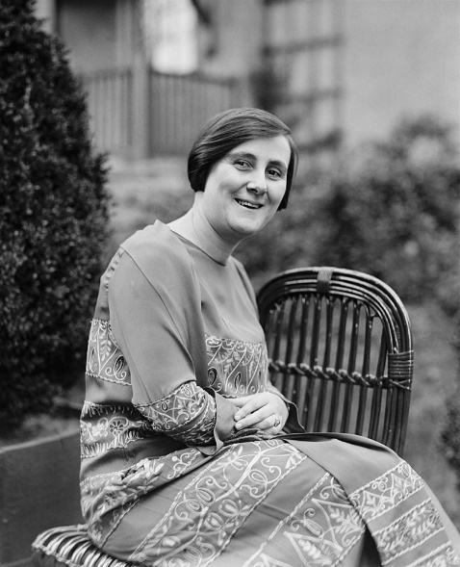
Figura 4. Bertha Maria Júlia Lutz (1894-1976)

Fonte: <https://pt.wikipedia.org/wiki/Bertha_Lutz> Acesso em: 08062023

Outras mulheres notáveis que contribuíram para o movimento feminista brasileiro durante a primeira onda incluem Nísia Floresta, escritora e educadora que defendia a igualdade de direitos para as mulheres, e Celina Guimarães, a primeira mulher a votar no Brasil, após obter o direito por meio de um processo judicial em 1928.

O movimento feminista da primeira onda também abordou outras questões além do direito ao voto, como a luta pela educação das mulheres, pelo acesso a profissões e pelo reconhecimento dos direitos civis e políticos. As feministas dessa época enfrentaram resistência e críticas da sociedade conservadora, mas conseguiram avanços significativos na luta pelos direitos das mulheres.

Embora a primeira onda feminista tenha perdido força nas décadas seguintes, suas conquistas e lutas pavimentaram o caminho para as gerações futuras de feministas no Brasil. As reivindicações e demandas da primeira onda influenciaram a agenda feminista posterior, que foi retomada com força na década de 1970 com a segunda onda feminista, abordando questões como a violência contra a mulher, a igualdade salarial, a autonomia sexual e reprodutiva, entre outras pautas.

3.3. A SEGUNDA ONDA FEMINISTA

A segunda onda feminista no Brasil teve início na década de 1970 e se estendeu até a década de 1980. Esse movimento foi caracterizado por uma maior conscientização das questões de gênero e pela luta por direitos e igualdade para as mulheres em diversas esferas da sociedade.

A pauta foi influenciada pelos movimentos feministas internacionais, como o feminismo nos Estados Unidos e na Europa. As feministas brasileiras começaram a questionar as desigualdades de gênero existentes no país e a buscar mudanças nas estruturas sociais, políticas e culturais que perpetuavam a opressão das mulheres.

Nesse período, surgiram diversos grupos e organizações feministas, como o Movimento Feminino pela Anistia, o Brasil Mulher e o Nós Mulheres. Esses grupos realizaram ações de conscientização, mobilização e protesto, abordando questões como a violência doméstica, o direito ao aborto, a igualdade salarial, a representatividade política e a liberdade sexual.

Um marco importante desse período foi a criação do Conselho Nacional dos Direitos da Mulher (CNDM), que fortaleceu a articulação e a luta feminista no Brasil. Além disso, em 1985, foi promulgada a Lei do Divórcio, que concedeu às mulheres o direito de se divorciarem de forma mais simplificada, dando-lhes maior autonomia em relação ao casamento.

A segunda onda feminista no Brasil também trouxe à tona discussões sobre a interseccionalidade, ou seja, a interligação das opressões de gênero com raça, classe social, orientação sexual e outros aspectos da identidade. As feministas passaram a reconhecer a importância de abordar as múltiplas formas de opressão que afetam as mulheres, buscando uma luta mais inclusiva e diversa.

O legado da segunda onda feminista no Brasil foi significativo, pois trouxe à tona pautas e demandas importantes para a igualdade de gênero. As conquistas desse período contribuíram para avanços legislativos, políticos e sociais, além de influenciarem gerações posteriores de feministas no país. A luta pela igualdade de gênero e pelos direitos das mulheres continua até os dias de hoje, com novas demandas e desafios sendo colocados na agenda feminista brasileira.

Leila Diniz (1945-1972) foi uma atriz brasileira conhecida por sua personalidade ousada e irreverente, além de seu talento artístico. Ela nasceu em Niterói, no estado do Rio de Janeiro, e começou sua carreira como atriz de teatro ainda na adolescência.

Leila alcançou grande popularidade durante a década de 1960, atuando em filmes que se destacavam pela abordagem inovadora e pelo retrato de uma mulher moderna e independente. Ela desafiou as convenções sociais da época ao discutir abertamente temas como sexualidade, maternidade e liberdade feminina. Se destacou por sua atitude irreverente e descontraída, que muitas vezes causava polêmica na sociedade conservadora da época. Ela era conhecida por suas declarações ousadas e seu estilo de vida fora dos padrões tradicionais.

A artista é lembrada como uma figura icônica do cinema brasileiro e como uma mulher que quebrou barreiras e questionou os padrões estabelecidos, contribuindo para a ampliação da liberdade e dos direitos das mulheres no Brasil. Sua influência e seu legado permanecem como um símbolo de coragem e autenticidade.

Figura 5. Leila Diniz (1945-1972).
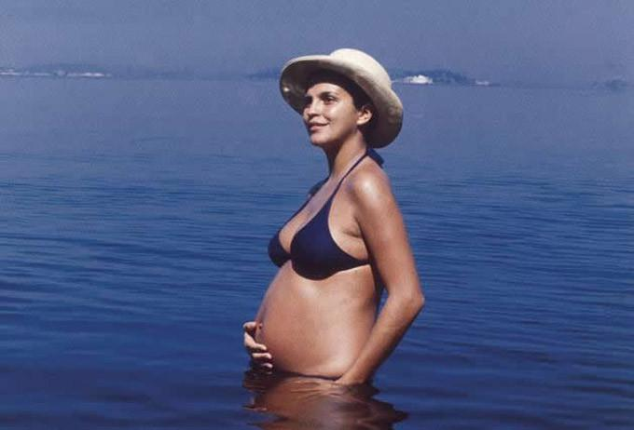

No final de 1970, grávida de sua primeira filha, foi fotografada usando um biquini mais reduzido, passeando nas areias da praia de Ipanema, provocando choque na sociedade conservadora da época.

Fonte:<https://www.cultura930.com.br/leila-diniz-um-mar-de-liberdade/> Acesso em: 07/06/2023

Morreu em 1972, enquanto grávida de seu primeiro filho, em um acidente de avião, aos 27 anos de idade. Deixou um legado revolucionário, de mulher com postura desafiadora, que inspirou gerações subsequentes de mulheres.

Podemos citar, também, Rita Lee, que se destacou por sua postura irreverente, sua personalidade forte e sua capacidade de quebrar padrões e tabus. Ela desafiou as normas estabelecidas e questionou as expectativas impostas às mulheres na sociedade. Sua trajetória musical e sua postura artística contribuíram para abrir caminhos para outras mulheres na indústria da música, demonstrando que as mulheres podem ocupar espaços de destaque e liderança.


Figura 6. Rita Lee Jones de Carvalho (1947-2023)

Fonte: <https://cantodampb.com/as-melhores-musicas-de-rita-lee/> Acesso em: 08/06/2023

3.4. A DITADURA MILITAR

Durante o período da ditadura militar no Brasil, que ocorreu de 1964 a 1985, a Segunda Onda Feminista enfrentou grandes desafios e repressão por parte do regime autoritário. No entanto, mesmo em meio à censura, perseguição política e restrições à liberdade de expressão, as mulheres brasileiras continuaram a lutar por seus direitos e a se organizar em torno de pautas feministas.

O movimento feminista brasileiro se desenvolveu principalmente a partir da década de 1970, sendo influenciado pelos movimentos feministas internacionais da época, especialmente nos Estados Unidos e na Europa.

As feministas do Brasil lutaram contra a repressão política e buscaram a libertação das mulheres, questionando as estruturas patriarcais e denunciando as opressões de gênero presentes na sociedade. Elas abordaram temas como a violência contra as mulheres, a desigualdade salarial, a discriminação no mercado de trabalho, a falta de acesso a serviços de saúde e a luta pelos direitos reprodutivos.

Uma das principais organizações feministas que surgiram durante esse período foi o Movimento Feminino pela Anistia (MFA), já citado anteriormente, que lutou pela anistia política das mulheres perseguidas pelo regime.

Apesar da repressão e do ambiente político hostil, as feministas conseguiram avançar em algumas questões. Por exemplo, em 1977, foi promulgada a Lei do Divórcio, que facilitou a dissolução do casamento e deu às mulheres maior autonomia em relação à vida conjugal. Além disso, a luta contra a violência doméstica e a busca por igualdade de direitos se fortaleceram nesse período.

É importante ressaltar que as mulheres ativistas e feministas durante a ditadura enfrentaram não apenas a repressão do regime, mas também a resistência e a deslegitimação de setores conservadores da sociedade. Mesmo diante desses obstáculos, elas foram capazes de criar redes de solidariedade, articular-se e contribuir para a ampliação dos debates e das lutas pelos direitos das mulheres no Brasil.

O movimento feminista durante a ditadura foi um momento importante na história do feminismo brasileiro, que deixou um legado de resistência, luta e avanço em direção à igualdade de gênero. As conquistas e as demandas desse período continuam a influenciar as lutas feministas até os dias de hoje.

3.5. MULHERES COM GRANDE SIGNIFICADO NOS MOVIMENTOS FEMINISTAS

3.5.1. Nísia Floresta

Nísia Floresta Brasileira Augusta, cujo nome completo era Dionísia Gonçalves Pinto, foi uma escritora, educadora, poetisa e feminista brasileira. Ela nasceu em 12 de outubro de 1810, em Papari, Rio Grande do Norte, e faleceu em 24 de abril de 1885, em Rouen, na França.

Nísia Floresta foi uma figura importante no movimento feminista brasileiro do século XIX. Ela defendeu a igualdade de gênero, a educação das mulheres e o direito ao voto feminino, ideias radicais para a época. Nísia também criticou a opressão e os papéis de gênero impostos às mulheres na sociedade brasileira.

Além de suas lutas pelo direito das mulheres, Nísia Floresta também se destacou como escritora. Ela publicou diversos livros e artigos sobre temas diversos, como educação, política, história e literatura. Sua obra mais conhecida é "Direitos das Mulheres e Injustiça dos Homens", publicado em 1832, considerado um importante marco do feminismo brasileiro.

Dionísia foi uma mulher pioneira, corajosa e determinada, que lutou por melhores condições e direitos para as mulheres em uma época em que isso era extremamente desafiador. Seu legado e contribuições para o movimento feminista no Brasil são lembrados até hoje.

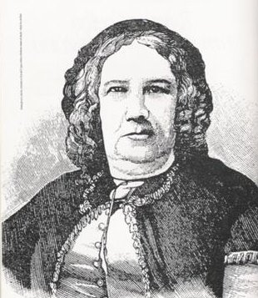
Figura 7. Nísia Floresta (1810-1885)

Fonte: <https://www.elfikurten.com.br/2015/07/nisia-floresta-brasileira-augusta.html> Acesso em 08/06/2023
3.5.2. Bertha Lutz

Bertha Maria Júlia Lutz, conhecida como Bertha Lutz, foi uma cientista, ativista e política brasileira. Ela nasceu em 2 de agosto de 1894, no Rio de Janeiro, e faleceu em 16 de setembro de 1976, também na cidade do Rio de Janeiro.

Bertha Lutz foi uma das principais líderes do movimento feminista brasileiro e uma defensora dos direitos das mulheres. Ela lutou incansavelmente pela igualdade de gênero, o direito ao voto feminino e a participação das mulheres na política. Bertha foi uma das responsáveis pela inclusão do direito ao voto feminino na Constituição brasileira de 1934.

Além do ativismo feminista, Bertha Lutz também foi uma renomada cientista. Ela se formou em Ciências Naturais e em História Natural pela Sorbonne, em Paris, e dedicou-se à pesquisa e ao estudo da fauna brasileira. Suas contribuições científicas foram reconhecidas nacional e internacionalmente.

Bertha Lutz foi uma das fundadoras da Federação Brasileira pelo Progresso Feminino e presidiu a organização por muitos anos. Ela também atuou como diplomata e representou o Brasil em conferências internacionais sobre os direitos das mulheres.

Seu legado é lembrado como uma referência no feminismo brasileiro e na luta pelos direitos das mulheres. A importância de suas conquistas e de suas contribuições para a igualdade de gênero e a participação das mulheres na sociedade brasileira são reconhecidas até hoje.

3.5.3. Celina Guimarães Viana

Celina Guimarães Viana foi uma mulher brasileira que entrou para a história como a primeira mulher a votar no Brasil. Ela nasceu em 15 de novembro de 1890, em Mossoró, no estado do Rio Grande do Norte.

A ativista foi uma das protagonistas do movimento sufragista no Brasil, que lutava pelo direito das mulheres ao voto. Em 1927, durante uma eleição municipal em Mossoró, ela requereu seu direito de voto junto à Justiça Eleitoral. Apesar de inicialmente ter seu pedido negado, Celina recorreu e obteve uma liminar permitindo que votasse.

Assim, em 1927, Celina Guimarães Viana se tornou a primeira mulher a exercer seu direito ao voto no Brasil. Esse evento foi um marco importante na história dos direitos das mulheres no país e um passo significativo para a conquista do voto feminino em nível nacional.

Celina é reconhecida como uma pioneira na luta pelos direitos das mulheres e pelo sufrágio feminino no Brasil. Sua coragem e determinação abriram caminho para que as mulheres pudessem ter voz política e participação na vida pública do país. Seu legado continua sendo uma inspiração para as mulheres brasileiras na busca pela igualdade de gênero.

Figura 8. Celina Guimarães Viana (1890-1972)
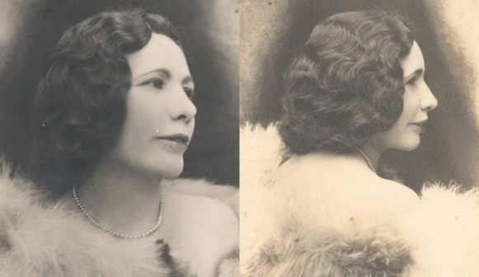
Fonte: <https://jornaldebrasilia.com.br/noticias/politica-e-poder/celina-guimaraes-viana-a-representatividade-e-historia-da-primeira-mulher-a-votar-no-brasil/> Acesso em: 08/06/2023


Figura 9. Carta de voto de Celina (1927)

Fonte: <https://www1.folha.uol.com.br/poder/2023/05/mulheres-foram-as-urnas-em-todo-o-brasil-pela-1a-vez-ha-90-anos.shtml> Acesso em: 08/06/2023

3.5.4. Carlota Pereira De Queiroz

Carlota Pereira de Queirós foi uma mulher brasileira pioneira na política do país. Ela nasceu em 13 de fevereiro de 1892, em São Paulo, e foi a primeira mulher a ser eleita deputada federal no Brasil.

A médica, escritora, pedagoga e política brasileira teve uma atuação significativa na luta pelos direitos das mulheres e na defesa de causas sociais. Em 1934, ela foi eleita para a Assembleia Nacional Constituinte, sendo a única mulher entre os 214 deputados eleitos. Durante seu mandato, Carlota lutou pela garantia de direitos trabalhistas, em especial para as mulheres, e foi uma defensora dos direitos humanos e da igualdade de gênero.

Sua trajetória na política brasileira foi marcada pela persistência e coragem, enfrentando preconceitos e barreiras em um contexto predominantemente masculino. Carlota deixou um legado importante para as mulheres brasileiras, abrindo caminho para a participação política feminina e inspirando gerações de mulheres a ocuparem espaços de poder e influência.

Além de sua atuação política, Carlota também foi uma educadora e jornalista. Ela foi uma figura importante no movimento feminista brasileiro, contribuindo para a conquista de direitos e para a promoção da igualdade de gênero em diferentes esferas da sociedade.
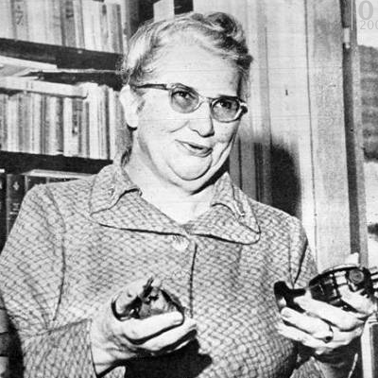
Figura 10. Carlota Guimarães Queiroz (1892-1982)

Fonte: <http://www.famososquepartiram.com/2012/10/carlota-pereira-de-queiroz.html>
Acesso em: 08/06/2023

3.5.5. Patrícia Rehder Galvão (Pagu)

Patrícia Rehder Galvão, pseudônimo “Pagu”, foi uma importante escritora, jornalista, tradutora, militante política e artista brasileira. Ela nasceu em 9 de junho de 1910, em São João da Boa Vista, no estado de São Paulo, e faleceu em 12 de dezembro de 1962, na cidade de Santos.

Pagu foi uma figura emblemática e controversa do cenário cultural e político brasileiro do século XX. Ela teve uma participação ativa nos movimentos artísticos e políticos da época, sendo uma das pioneiras do modernismo no Brasil. A artista esteve envolvida com importantes nomes da literatura e da arte brasileira, como Oswald de Andrade, com quem se casou.

Além de sua contribuição para a literatura, Pagu também foi uma voz ativa na defesa dos direitos das mulheres e na luta por igualdade de gênero. Ela foi uma das primeiras mulheres a militar pelo feminismo no país, questionando o papel tradicional da mulher na sociedade e defendendo a autonomia feminina.

A trajetória de Pagu foi marcada por sua postura irreverente, sua personalidade intensa e sua busca por liberdade e expressão. Ela foi uma das primeiras mulheres a romper com padrões de comportamento impostos pela sociedade e a buscar sua própria identidade e realização pessoal e profissional.


Figura 11. Patrícia Rehder Galvão, “Pagu” (1910-1962).

Fonte: <https://www.revistas.usp.br/wp/noticias/patricia-galvao-a-pagu-pioneirismo-em-politica-feminismo-e-poesia/> Acesso em 08/06/2023

3.5.6. Maria Da Penha Fernandes

Maria da Penha Maia Fernandes é uma mulher brasileira que se tornou símbolo na luta contra a violência doméstica no país. Ela nasceu em 1945, no estado do Ceará. Em 1983, Maria da Penha foi vítima de duas tentativas de homicídio por parte de seu então marido, o que resultou em uma série de lesões graves e a deixou paraplégica.

Diante da impunidade do agressor, Maria da Penha dedicou-se a buscar justiça e lutar pelos direitos das mulheres vítimas de violência doméstica. Sua perseverança resultou na criação da Lei Maria da Penha, uma legislação brasileira que visa proteger e prevenir a violência contra as mulheres no ambiente doméstico e familiar.

A Lei Maria da Penha, sancionada em 2006, estabeleceu medidas protetivas e ampliou o combate à violência doméstica no Brasil. Ela trouxe mudanças significativas, como a tipificação do crime de violência doméstica e familiar contra a mulher, a criação de juizados especiais e a possibilidade de afastamento do agressor do lar, além de outras medidas de amparo às vítimas.

Maria continua atuando como ativista e palestrante, contribuindo para conscientizar a sociedade sobre a importância de enfrentar a violência doméstica e garantir os direitos das mulheres. Sua trajetória representa a força e a resiliência das vítimas de violência, além de ser um exemplo de mobilização social para a construção de uma sociedade mais justa e igualitária.

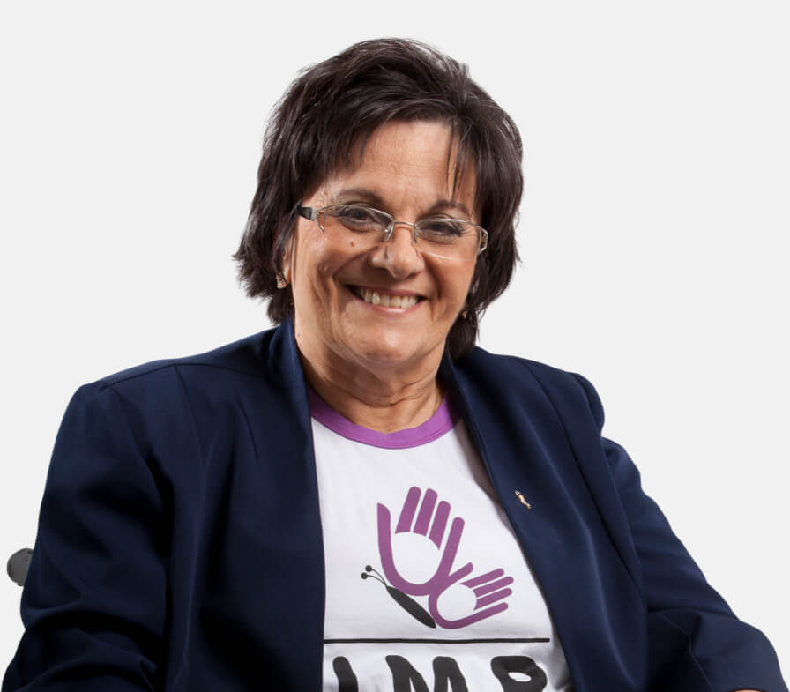
Figura 12. Maria da Penha Fernandes (1945-atual)

Fonte: <https://www.institutomariadapenha.org.br/quem-e-maria-da-penha.html> Acesso em: 08/06/2023

4. LEGISLAÇÃO BRASILEIRA

No Brasil, existem várias leis que visam combater e prevenir a violência doméstica contra mulheres.

4.1. LEI MARIA DA PENHA (LEI Nº 11.340/2006)

Essa é uma das leis mais conhecidas e importantes no combate à violência doméstica no Brasil. Ela estabelece mecanismos de prevenção, assistência e proteção às mulheres em situação de violência doméstica e familiar. A lei prevê medidas de proteção às vítimas, define os tipos de violência doméstica, estabelece penas para os agressores e cria mecanismos para o enfrentamento desse tipo de violência.

4.2. LEI DO FEMINICÍDIO (LEI Nº 13.104/2015)

Essa lei inclui o feminicídio como uma qualificadora do crime de homicídio quando envolve violência doméstica e familiar, menosprezo ou discriminação à condição de mulher. Ela aumenta a pena para o crime de feminicídio e busca aprimorar as investigações, punições e prevenção desse tipo de crime.

4.3. LEI DO DESCUMPRIMENTO DE MEDIDAS PROTETIVAS DE URGÊNCIA (LEI Nº 13.641/2018)

Essa lei alterou o Código Penal brasileiro para tipificar como crime o descumprimento de medidas protetivas de urgência concedidas em casos de violência doméstica e familiar contra a mulher. Com essa lei, o agressor que descumprir as medidas protetivas pode ser preso preventivamente.

4.4. LEI DO DISQUE DENÚNCIA (LEI Nº 10.714/2003)

Essa lei instituiu o Disque 180, um serviço de atendimento telefônico gratuito para denúncias de violência contra a mulher. O Disque 180 é uma importante ferramenta para as mulheres em situação de violência obterem apoio, orientações e encaminhamento para os órgãos competentes.

4.5. LEI DO ASSÉDIO MORAL OU SEXUAL (LEI Nº 8.112/1990)

Essa lei define e pune o assédio sexual como crime, tipificando a conduta de constranger alguém com o objetivo de obter vantagem ou favorecimento sexual, prevendo penas para os infratores.

Essas são apenas algumas das principais leis brasileiras relacionadas à violência doméstica contra mulheres, além das leis voltadas à proteção das mulheres e o enfrentamento desse tipo de violência, tanto em nível federal quanto estadual e municipal. É importante ressaltar que o acesso à justiça, a efetiva implementação das leis e a conscientização da sociedade são fundamentais para combater e prevenir a violência doméstica.

A partir da promulgação da Lei Maria da Penha, houve uma maior visibilidade e enfrentamento da violência doméstica no Brasil. Organizações da sociedade civil, movimentos feministas e instituições governamentais têm trabalhado para conscientizar a população sobre a gravidade desse problema, oferecer apoio às vítimas e promover mudanças estruturais que combatam as causas da violência de gênero.
Entretanto, é importante ressaltar que a violência doméstica contra a mulher ainda persiste em larga escala no Brasil, sendo um grave problema social. É necessário um esforço contínuo para desconstruir normas patriarcais, promover a igualdade de gênero e garantir a proteção e os direitos das mulheres em todas as esferas da sociedade.

5. JORNADA MARIA DA PENHA

Uma vez ao ano, desde 2007, o CNJ realiza a Jornada de Trabalhos sobre a Lei Maria da Penha. Durante as edições do evento, a Jornada auxiliou na implantação das varas especializadas nos Estados da Federação; realizou, juntamente com os órgãos parceiros, cursos de capacitação para juízes e servidores; possibilitou a criação do Fórum Permanente de Juízes de Violência Doméstica e Familiar contra a Mulher (Fonavid), de modo a conduzir permanente e profundo debate da magistratura a respeito do tema, bem como incentivou a uniformização de procedimentos das varas especializadas em violência doméstica e familiar contra a mulher. E mais recentemente, a jornada recomendou aos Tribunais de Justiça dos Estados e do Distrito Federal a implementação de práticas de Justiça Restaurativa como forma de pacificação, nos casos cabíveis.

6. ESTATISTICAS NO PAÍS

6.1. NO BRASIL, UMA MULHER É VÍTIMA DE VIOLÊNCIA DOMÉSTICA A CADA 4 HORAS

O boletim Elas vivem: dados que não se calam, lançado nesta segunda-feira (06) pela Rede de Observatórios da Segurança, registrou 2.423 casos de violência contra a mulher em 2022, 495 deles feminicídios.

São Paulo e Rio de Janeiro têm os números mais preocupantes, concentrando quase 60% do total de casos. Essa foi a terceira edição da pesquisa feita em sete estados: Bahia, Ceará, Pernambuco, São Paulo, Rio de Janeiro, Maranhão e Piauí, os dois últimos monitorados pela primeira vez.

Os dados são produzidos a partir de monitoramento diário do que circula nos meios de comunicação e nas redes sociais sobre violência e segurança. As informações coletadas alimentam um banco de dados que posteriormente é revisado e consolidado pela rede.

O estado de São Paulo registrou 898 casos de violência, sendo um a cada 10 horas, enquanto o Rio de Janeiro teve uma alta de 45% de casos, com uma mulher vítima de violência a cada 17 horas. Além disso, os casos de violência sexual praticamente dobraram, passando de 39 para 75 no Rio de Janeiro.

A Bahia mostrou aumento de 58% de casos de violência, com ao menos um por dia, e lidera o feminicídio no Nordeste, com 91 ocorrências. O Maranhão é o segundo da região em casos de agressões e tentativas de feminicídio. Já Pernambuco lidera em violência contra a mulher e o Ceará deixou de liderar nos números de transfeminicídio, mas teve alta nos casos de violência sexual. O Piauí registrou 48 casos de feminicídio.

A maior parte dos registros nos estados que fazem parte do monitoramento tem como autor da violência companheiros e ex-companheiros das vítimas. São eles os responsáveis por 75% dos casos de feminicídio, tendo como principais motivações brigas e términos de relacionamento.

Fonte: <https://agenciabrasil.ebc.com.br/geral/noticia/2023-03/no-brasil-uma-mulher-e-vitima-de-violencia-cada-quatro-horas> Acesso em: 08062023

6.2. A CADA 15 MINUTOS, UMA MULHER É VÍTIMA DE VIOLÊNCIA EM GOIÁS

Nos três primeiros meses de 2022, a Secretaria de Segurança Pública do Estado de Goiás (SSP-GO) registrou 9.558 casos de violência doméstica contra a mulher. De janeiro a março de 2023, foram 9.750 casos no percentual de 89 dias. Desta forma, o estado teve 109 casos por dia, quatro por hora e um a cada 15 minutos.

Quanto aos estupros, foram 73 em 2022 e 76 em 2023. No campo de lesão corporal, os números aumentaram de 2.655 para 2.779 no período entre os anos. Para a delegada Azuen Albarello, coordenadora da Delegacia Especializada no Atendimento à Mulher (Deam) no âmbito estadual, isso acontece por dois motivos.

“O que ocorreu é que, com a rede de proteção que às vítimas têm hoje, a maior divulgação das medidas de proteção e a necessidade de denunciar a violência contra a mulher, tivemos sim mais denúncias. Mas, em outro viés, percebo que houve um pequeno aumento em relação ao ano passado pois a intolerância e o desrespeito com relação à individualidade e ao direito da mulher só vêm aumentando”, pontua.

Em compensação, os feminicídios caíram de 16 para 13. Ainda, as ameaças reduziram de 5.296 para 4.027 e os crimes contra a honra abaixaram de 2.865 para 2.855 casos.

Fonte: <https://diariodoestadogo.com.br/a-cada-15-minutos-uma-mulher-e-vitima-de-violencia-em-goias-275413/> Acesso em: 08062023

6.3. FEMINICÍDIO

Segundo o Atlas da Violência 2021, em 2019 foram registrados 1.314 casos de feminicídio no Brasil, o que corresponde a uma média de 7 vítimas por dia. De acordo o jornal DM Anápolis, o número de feminicídios cresce em Goiás, apesar da redução de assassinatos. Os registros de feminicídios aumentaram cerca de 7,5% em 2022, e correspondem à quarta alta consecutiva no número de vítimas mortas no estado por discriminação à condição de mulher.

Os dados são do Monitor da Violência, uma parceria do Núcleo de Estudos da violência da USP (NEV-USP) com o G1 em um levantamento feito com base nos dados oficiais dos estados e do Distrito Federal. O estudo mostra que, apenas em 2022, 57 mulheres foram assassinadas no estado. No ano anterior, 53 casos têm origem em Goiás. Entre 2019 e 2021, os registros de feminicídio no Estado têm aumentado gradualmente. Em 2019, foram registrados 36 casos, em 2020 o número subiu para 40 e em 2021 chegou a 44. Isso representa um aumento de 58% nos últimos quatro anos.

6.4. VIOLÊNCIA DOMÉSTICA

Conforme as estatísticas publicadas pelo site do governo de Goiás, Secretaria de Estado da Segurança Pública, as estatísticas criminais da violência doméstica contra a mulher afirmam que, até março, mais de 13 mulheres foram assassinadas, 76 foram estupradas, 4.027 foram ameaçadas, 2.779 sofreram lesão corporal e 2.855 sofreram crimes contra a honra - calúnia, difamação e injúria.

Segundo o Sistema de Informação de Agravos de Notificação (SINAN), em 2019 foram registrados cerca de 290 mil casos de violência doméstica no país. No mesmo ano, o Ligue 180, serviço de atendimento às mulheres em situação de violência, recebeu mais de 180 mil denúncias.

6.5. ESTUPRO

O Anuário Brasileiro de Segurança Pública 2020 apontou que, em 2019, foram registrados mais de 66 mil casos de estupro no Brasil, o que representa uma média de 180 casos por dia. Vale ressaltar que esses números podem ser ainda maiores, pois muitos casos não são denunciados.

Como dito no tópico anterior, Goiás registra 76 vítimas de estupro que relataram o acontecimento, no primeiro trimestre de 2023. Entretanto, em 2020, o Estado esteve entre os 10 Estados com maior índice de estupro, registrando em média 7 acontecimentos por dia, totalizando 2.741 casos no ano.

6.6. LESÃO CORPORAL

Segundo o Sistema de Informações de Mortalidade (SIM), em 2019 foram registrados cerca de 48 mil casos de lesão corporal dolosa contra mulheres. Em Goiás, cerca de 2.776 mulheres sofreram lesão corporal no primeiro trimestre de 2023.

6.7 ASSÉDIO SEXUAL

Pesquisas indicam que o assédio sexual é uma forma frequente de violência contra as mulheres no Brasil. Um levantamento realizado pelo Datafolha em 2019 apontou que 42% das mulheres entrevistadas já sofreram algum tipo de assédio sexual.
Já dados do Instituto Locomotiva e Patrícia Galvão apontam que 7 em cada 10 mulheres já receberam olhares incitantes e cantadas inconvenientes enquanto se locomovem pela cidade.

7. OS PROBLEMAS DOS HOMENS SÃO CAUSADOS PELO MACHISMO

O machismo pode certamente contribuir para alguns problemas enfrentados pelos homens, embora seja importante ressaltar que o machismo também prejudica as mulheres. O machismo é um sistema de crenças e práticas que atribui valores e papéis diferentes a homens e mulheres, favorecendo os homens e perpetuando desigualdades de gênero.

Algumas das formas pelas quais o machismo pode afetar os homens incluem:

7.1. EXPECTATIVAS RÍGIDAS DE MASCULINIDADE

A crença impõe normas rígidas de comportamento e expressão para os homens, restringindo sua liberdade individual e pressionando-os a se encaixarem em estereótipos tradicionais de masculinidade. Isso pode resultar em pressões emocionais e dificuldades para lidar com as próprias emoções.

7.2. ESTIGMA EM RELAÇÃO A VULNERABILIDADES

O orgulho masculino em excesso tende a desencorajar os homens de expressarem vulnerabilidades e buscar apoio emocional, o que pode resultar em dificuldades de lidar com problemas pessoais e emocionais, isolamento social e problemas de saúde mental.

7.4. PRESSÕES PARA O SUCESSO E O PROVER

O machismo muitas vezes coloca uma pressão excessiva sobre os homens para serem bem-sucedidos profissionalmente, financeiramente e como provedores da família. Isso pode levar a altos níveis de estresse, desequilíbrio entre vida pessoal e profissional e dificuldades no estabelecimento de relacionamentos saudáveis.

7.5. VIOLÊNCIA E AGRESSÃO

A virilidade agressiva também afeta os homens, e algumas formas de machismo podem reforçar a ideia de que a violência e a agressão são características masculinas, levando a comportamentos violentos e agressivos por parte de alguns homens.

Há a necessidade de reconhecer que combater o machismo beneficia tanto homens quanto mulheres. Promover a igualdade de gênero e questionar os estereótipos e normas de gênero prejudiciais é fundamental para criar uma sociedade mais justa e equitativa para todos. Isso envolve desafiar o machismo, promover relações saudáveis e construtivas, e encorajar os homens a buscar apoio emocional e expressar suas emoções de maneira saudável.

8. COMO A VIOLÊNCIA DOMÉSTICA CONTRA A MULHER PODE AFETAR OS FILHOS

Este tipo de violência pode ter um impacto profundo nos filhos que testemunham essas situações. A seguir, estão alguns tópicos a serem levados em profunda consideração:

8.1. TRAUMA EMOCIONAL

As crianças que testemunham a violência doméstica podem vivenciar um trauma emocional significativo. Podem sentir medo, ansiedade, confusão e tristeza diante da violência e da tensão constante em seu ambiente familiar.

8.2. PROBLEMAS DE SAÚDE MENTAL

O testemunho constante de violência pode levar a problemas de saúde mental nas crianças, como depressão, ansiedade, transtorno de estresse pós-traumático e dificuldades de ajuste emocional.

8.3. BAIXO DESEMPENHO ACADÊMICO

A exposição à violência doméstica pode interferir no desempenho acadêmico das crianças. Elas podem ter dificuldades de concentração, problemas de comportamento, falta de motivação e um declínio geral em seu desempenho escolar.

8.4. PROBLEMAS DE RELACIONAMENTO

Elas podem ter dificuldades em desenvolver relacionamentos saudáveis. Podem ter dificuldades em confiar nos outros, estabelecer vínculos emocionais saudáveis e podem reproduzir padrões de comportamento violento em seus próprios relacionamentos no futuro.

8.5. IMPACTO NA IDENTIDADE E AUTOESTIMA

A violência doméstica pode afetar negativamente a identidade e autoestima das crianças. Elas podem sentir-se culpadas, envergonhadas ou responsáveis pela violência, o que pode ter efeitos duradouros em sua autoimagem e autoconfiança.

9. PROGRAMAS GOVERNAMENTAIS E DE ONGs

No Brasil, existem diversos programas governamentais voltados para o combate e prevenção da violência contra a mulher. Alguns dos principais programas são:

9.1. CASA DA MULHER BRASILEIRA

A Casa da Mulher Brasileira foi criada pelo governo federal do Brasil com o objetivo de oferecer um local seguro e acolhedor para mulheres em situação de violência doméstica e familiar. O programa visa proporcionar um atendimento multidisciplinar e integrado, reunindo em um mesmo espaço diversos serviços essenciais para apoiar as mulheres vítimas de violência.

As principais características e serviços oferecidos pela Casa da Mulher Brasileira incluem:

9.1.1. Atendimento humanizado

As mulheres são recebidas de forma acolhedora e respeitosa, com profissionais treinados para lidar com a situação delicada e oferecer o apoio necessário.

9.1.2. Serviço de acolhimento

A Casa da Mulher Brasileira oferece abrigo temporário para mulheres e seus filhos em situação de risco iminente, garantindo sua segurança e proteção.

9.1.3. Atendimento psicossocial

Equipes de psicólogas, assistentes sociais e outras profissionais estão disponíveis para oferecer apoio emocional, orientação, encaminhamento e acompanhamento psicossocial.

9.1.4. Atendimento jurídico

Advogadas e defensoras públicas estão presentes para prestar orientação jurídica, auxiliar no processo de denúncia e proteção legal das mulheres, além de acompanhar casos de violência doméstica nos tribunais.

9.1.5. Delegacia especializada

Algumas Casas da Mulher Brasileira contam com uma delegacia especializada no atendimento a mulheres vítimas de violência, proporcionando um ambiente mais adequado e sensível às suas necessidades.

9.1.6. Serviço de saúde

A Casa da Mulher Brasileira oferece atendimento médico, exames periciais e orientações de saúde para mulheres que sofreram violência, além de possibilitar o acesso a tratamentos e cuidados especializados.

O programa Casa da Mulher Brasileira visa promover a integração de diversos serviços essenciais em um único local, facilitando o acesso das mulheres aos recursos necessários para superar a violência e reconstruir suas vidas de forma segura e autônoma. Essas casas são um importante instrumento na luta contra a violência doméstica e na garantia dos direitos das mulheres no Brasil.

9.2. CENTRAL DE ATENDIMENTO À MULHER - LIGUE 180

É um serviço de atendimento telefônico gratuito, disponível 24 horas por dia, que oferece apoio, orientação e encaminhamento para mulheres em situação de violência. Através desse canal, as mulheres podem receber informações sobre seus direitos, denunciar casos de violência e serem direcionadas para os serviços adequados.

9.3. PATRULHA MARIA DA PENHA

É um programa que tem como objetivo garantir a segurança e proteção das mulheres em situação de violência que possuem medidas protetivas de urgência. A Patrulha Maria da Penha consiste em equipes especializadas que realizam visitas periódicas às mulheres para garantir o cumprimento das medidas protetivas e oferecer apoio.

9.4. PROGRAMA MULHER, VIVER SEM VIOLÊNCIA

É uma iniciativa do Governo Federal que busca articular ações de prevenção, atendimento, acolhimento e promoção dos direitos das mulheres em situação de violência. O programa inclui ações de capacitação, campanhas de conscientização, fortalecimento da rede de atendimento e criação de políticas públicas voltadas para a igualdade de gênero.

9.5. CASA DA MULHER BRASILEIRA

A Casa da Mulher Brasileira é um programa do Governo Federal do Brasil que visa oferecer um espaço integrado e especializado de atendimento às mulheres em situação de violência doméstica e familiar. O objetivo principal é proporcionar um ambiente seguro, acolhedor e multidisciplinar, reunindo diversos serviços essenciais em um único local para facilitar o acesso e garantir um atendimento abrangente e efetivo.

O programa visa fortalecer a rede de proteção e assistência às mulheres em situação de violência, promovendo seus direitos, segurança e empoderamento. É um importante espaço de referência para as mulheres que buscam apoio e suporte diante da violência doméstica e familiar.

9.6. DELEGACIAS ESPECIALIZADAS DE ATENDIMENTO À MULHER (DEAMS)

São unidades policiais especializadas no atendimento e investigação de casos de violência doméstica e familiar contra a mulher. Essas delegacias contam com equipes capacitadas para lidar com esses casos de forma sensível e eficiente.

Além desses programas, há uma série de leis e políticas públicas voltadas para a proteção dos direitos das mulheres e o combate à violência de gênero. É importante ressaltar que o enfrentamento da violência contra a mulher requer esforços conjuntos da sociedade como um todo, envolvendo governos, instituições, organizações da sociedade civil e a população em geral.

9.6.1 Delegacia 24 horas

O presidente Luiz Inácio Lula da Silva sancionou a Lei 14.541/23, no mês de março, que determina o funcionamento ininterrupto das Delegacias Especializadas de Atendimento à Mulher (Deam).

A nova norma estabelece que essas delegacias devem funcionar 24 horas por dia, todos os dias da semana, incluindo feriados. O atendimento preferencialmente deve ser realizado em sala reservada e por policiais do sexo feminino. Os policiais responsáveis pelo atendimento devem receber treinamento adequado para acolher as vítimas de forma eficaz e humanitária.

Além das funções de atendimento policial e de polícia judiciária, essas delegacias devem oferecer assistência psicológica e jurídica às mulheres vítimas de violência, por meio de convênios com órgãos competentes. A lei também prevê a disponibilização de um número de telefone ou mensagem eletrônica para acionamento imediato da polícia em casos de violência contra a mulher.

10. INICIATIVAS INDIVIDUAIS

10.1. HQ – “A FILHA DA MÃE”

“A filha da mãe", escrito por Tinda Costa, é um suspense dramático com elementos de investigação policial que se inspira na realidade brasileira. O livro narra a história de Cleo, uma enfermeira dedicada e mãe amorosa. Ela é uma feminista engajada na luta pela igualdade de direitos e apoia mulheres que enfrentam abusos. Cleo é uma heroína contemporânea, uma mulher comum que superou um relacionamento tóxico e decide se arriscar para ajudar outras mulheres vítimas de abuso.

A mulher, que foi vítima de agressões domésticas por anos, encontra apoio e solidariedade em sua mãe, Don'Alzira, que também teve uma experiência semelhante. Após se livrar de seu agressor, Cleo passa por um processo de reinvenção, retoma seus estudos e trabalho, batalha para progredir em sua carreira, cuidar de seus filhos e ajudar outras vítimas de violência doméstica. O livro retrata a jornada de superação, resiliência e empoderamento de Cleo, enquanto ela busca construir uma vida melhor para si mesma e fazer a diferença na vida de outras mulheres.

De acordo com a autora, a preferência em lançar sua obra no Estado de Minas Gerais se deu por conta de este ser o campeão no número de abusos contra a mulher, o número um, inclusive, no total de assassinatos.


Figura 13. A autora Tinda Costa e sua obra “A filha da mãe”.

Fonte: < http://www.justicadesaia.com.br/hq-retrata-realidade-da-violencia-contra-as-mulheres/> Acesso em: 09/06/2023

10.2. LIVRO “MARIA DA PENHA NAS ESCOLAS” (GOIÁS)

O projeto foi criando por Manoela Bastos e ilustrado por Lara Damiane. Ele conta a história de Maria da Penha, farmacêutica brasileira que foi vítima de violência doméstica.

O livro é adaptado pedagogicamente para crianças de 07 a 12 anos de idade. Também é disponibilizado um manual de direcionamento ao educador e, também, uma versão em braile, para crianças com deficiência visual. O livro está sendo distribuído em algumas escolas públicas de Goiânia e de Anápolis, em Goiás.

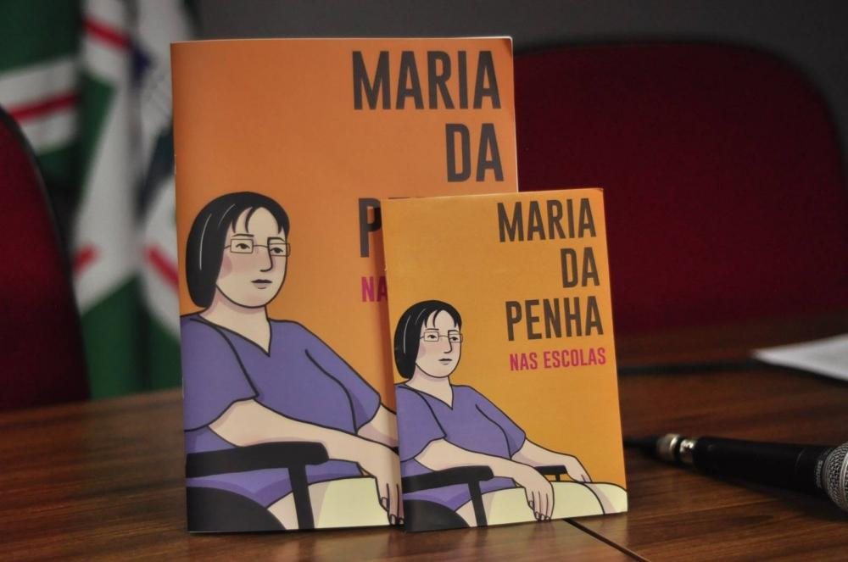
Figura 14. Livro “Maria da Penha nas Escolas”. História adaptada por Manoela Bastos e Lara Damiane.
Fonte: <https://www.dmanapolis.com.br/noticia/54897/livro-lmaria-da-penha-nas-escolasr-e-lancado-em-goias> Acesso em 09/06/2023

11. CONCLUSÃO

A violência doméstica contra a mulher tem um impacto muito significativo na vida de dos filhos. Seja ela com bebê, criança, jovem ou adulto, as feridas duram até o fim de vossas vidas. Traumas, depressão, ansiedade e pânico são algumas dessas consequências de conflitos psiquiátricos ocasionados por essas vivências. Crianças, principalmente, absorvem com facilidade tudo o que lhe é exposto, são curiosas e procuram sempre entender tudo o que as rodeiam.

A proposta de projeto trabalhará principalmente com a ressignificação de atos covardes de violência contra a mulher, as expondo as formas ideais de tratar uma mulher: com respeito, cuidado e amor.

12. CONCEITO

O projeto apresentado tem como objetivo evitar que o ciclo de violência doméstica contra a mulher continue a se repetir, propondo a conscientização de crianças de 05 a 08 anos de idade. Desta forma, a problemática é tratada pela raiz, e não depois que algo muito grave aconteça, como um possível feminicídio.
Deve-se ressignificar esse tipo de ato na percepção de crianças, apresentando a elas pedagogicamente um comportamento social adequado e aceitável.

13. PROJETO

13.1 ESBOÇO INICIAL

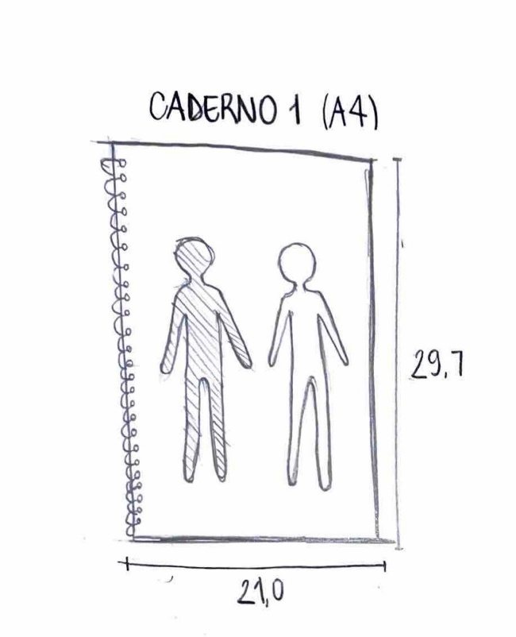
Figura 15. Esboço inicial

Figura 16. Segunda parte do esboço inicial, caderno aberto.

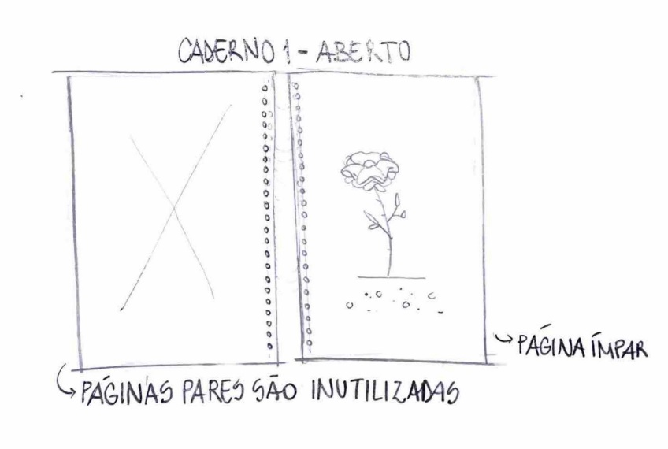

13.1.1. Explicação:

Formato desconfortável. Traz a lembrança de estudos de matérias escolares obrigatórias e que exigem seriedade. O formato ideal deve ser relacionado à liberdade artística da criança, como o caderno de desenho padronizado e exigido nas escolas brasileiras (caderno A4 em formato paisagem).
Formato descartado.

13.2. ESBOÇO E IDEALIZAÇÃO 2

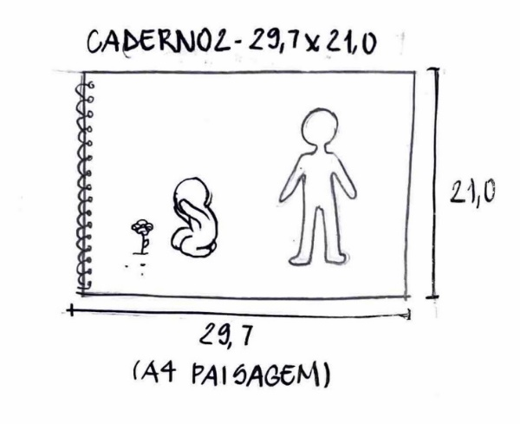
Figura 17. Esboço escolhido

Figura 18. Caderno 2 aberto.

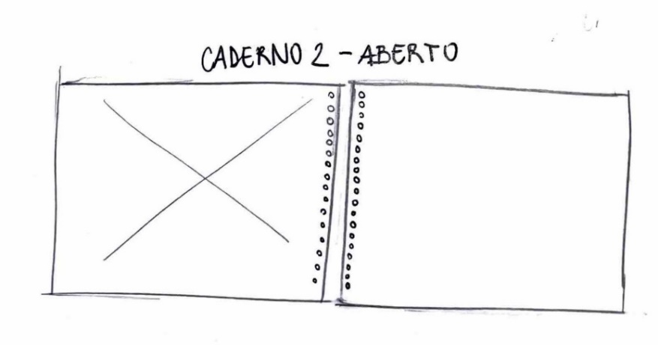

O formato de caderno A4 em paisagem é o ideal, visto que além da liberdade de acrescentar mais elementos ao cenário (liberdade criativa), o formato permite o deslize e locomoção mais facilitados à criança.
13.3. AÇÕES A SEREM RESSIGNIFICADAS

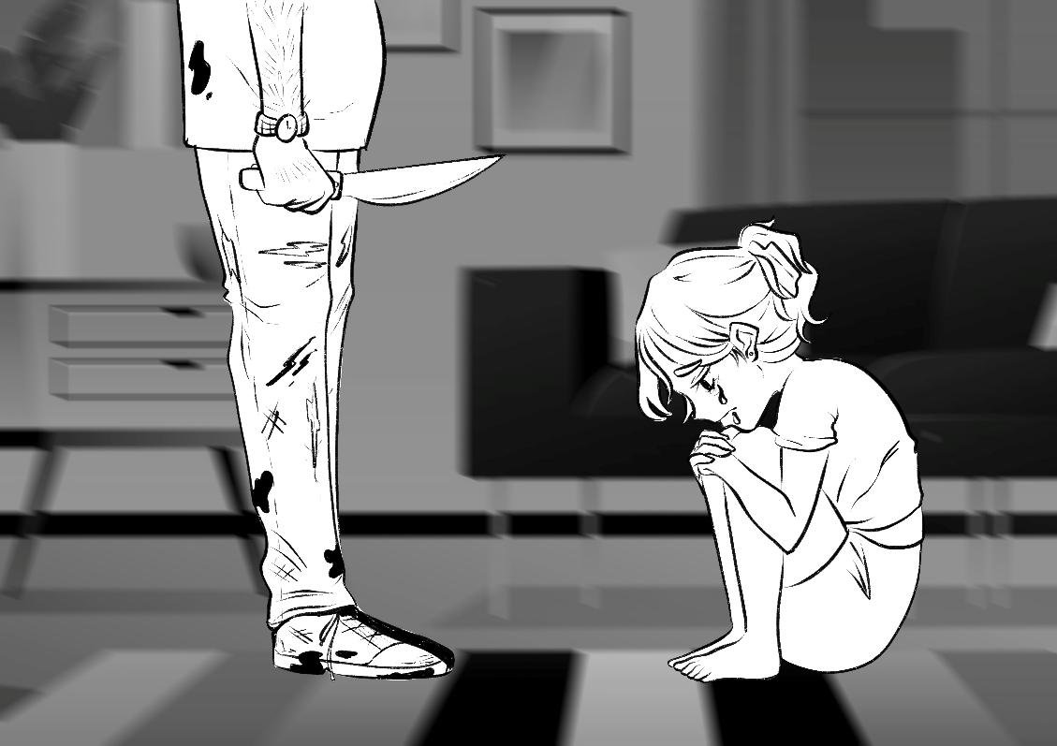
Figura 19. Ameaças e uso de armamentos

Fonte: arte autoral


Figura 20. Significado ideal de amor e cuidado

Fonte: arte autoral
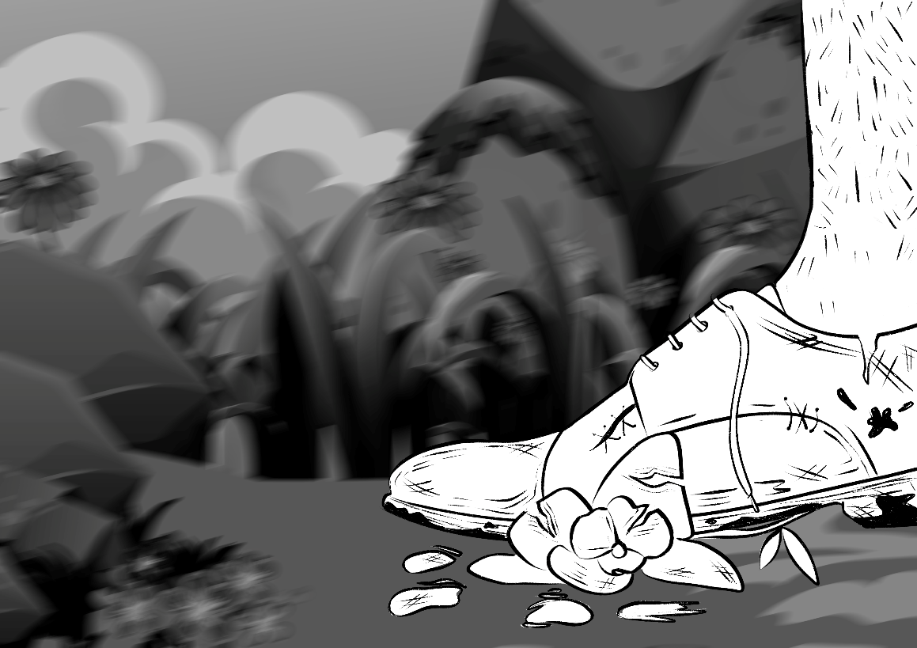
Figura 21. A representatividade da mulher como uma flor sendo pisoteada por um homem

Fonte: arte autoral


Figura 22. Uma flor sendo admirada por um homem

Fonte: arte autoral
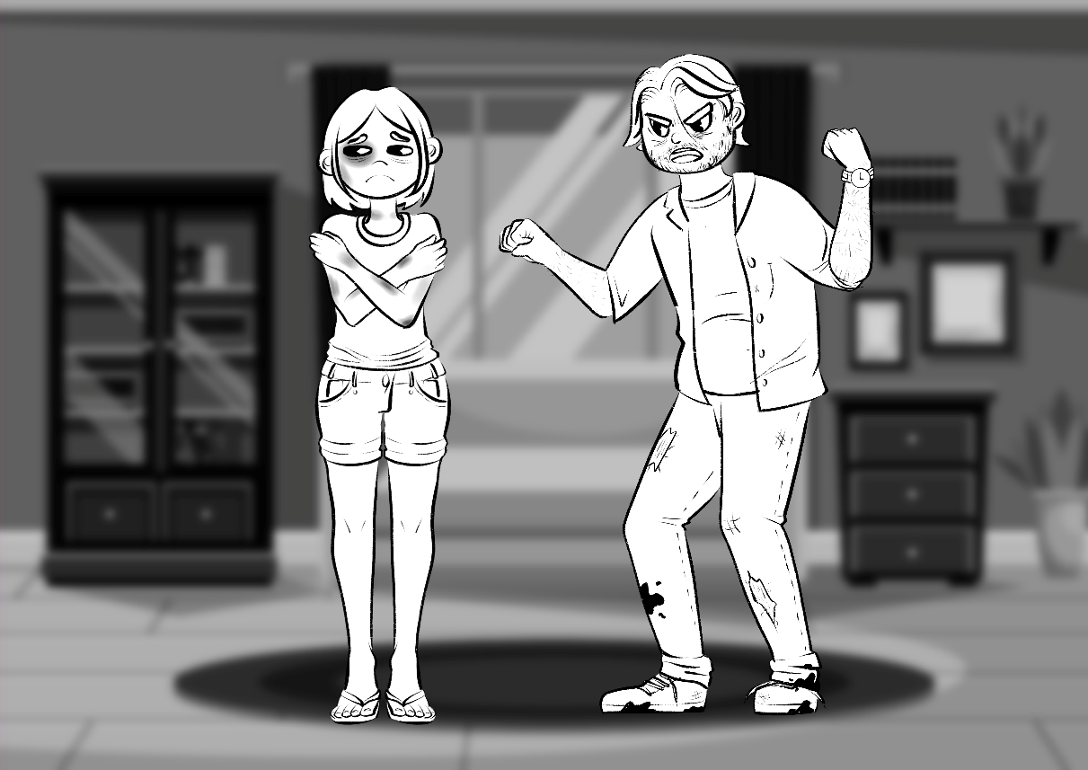
Figura 23. Homem agredindo verbalmente e fisicamente uma mulher

Fonte: arte autoral


Figura 24. O mesmo homem indo embora da vida desta mulher

Fonte: arte autoral

Figura 25. Capa e contracapa


Fonte: própria

Figura 26. Ameaças e uso de armamentos


Fonte. própria

Figura 27. Significado ideal de amor e cuidado

Fonte: própria


Figura 28. A representatividade da mulher como uma flor sendo pisoteada por um homem


Fonte: própria

Figura 29. Uma flor sendo admirada por um homem

Fonte: própria

Figura 30. Homem agredindo verbalmente e fisicamente uma mulher

Fonte: própria

Figura 31. O mesmo homem indo embora da vida desta mulher

Fonte: própria

A criança reagirá de forma surpresa perante os cenários de fundo apresentados (preto e branco x colorido) os associando ao que é sem vida
e ao que é com vida. Além disso, as personagens apresentadas como cartuns, desenhos que elas assistem, possuem expressões faciais que representam seus sentimentos
do momento.

Quando uma criança presencia atos de violência contra a mãe, ela pode experimentar uma série de emoções intensas e conflitantes. Cada criança reage de forma única, mas todas são curiosas. O despertar das crianças às levam aos questionamentos “o que é?” “o que deve ser feito?” “isso é certo?”. A partir disso, elas obtêm o conhecimento do significado daquelas atitudes.

Com o conhecimento obtido, as crianças aprenderão a ressignificar os atos, quando presenciarem acontecimentos semelhantes. Elas tendencialmente contarão a algum adolescente, jovem ou adulto sobre o que aprendeu na escola e que o que viu se parece muito com a arte negativa ou com a arte positiva. Verão os cenários de violência com outros olhos. Quando algo muito “feio” é apresentado, a criança tende a preferir o que é visualmente bonito.

É claro, com o psicopedagogo presente, nas aulas (03) em que o projeto for apresentado, as crianças serão minuciosamente avaliadas de acordo com suas reações. Em casos isolados, como situações de estresse e pânico, elas serão encaminhadas ao tratamento psicológico fornecido pela escola.

14. CONSIDERAÇÕES FINAIS

O projeto, como apresentado, é interdisciplinar, visto que conta com orientações de psicólogos infantis e psicopedagogos. Para a execução e produção do material, também será importante a orientação do profissional de produção gráfica.

O projeto se encontra sob adaptação a diferentes públicos e olhares, e estudos estão sendo feitos para o aprimoramento, finalização e distribuição dele.

Assim como projetos ecológicos famosos no Brasil, que influenciaram crianças a cuidar melhor da natureza, haverá necessidade de ações coletivas, e estas deverão ser organizadas de acordo com a disponibilidade de voluntários de cada instituição escolar.

Os estudos e produto são uma idealização de pesquisas acadêmicas realizadas pela orientanda. Elas serão aprimoradas e estudadas mais à fundo futuramente, para que o produto final se solidifique e se efetive.

Dimensionamentos e adaptações gráficas serão analisados.

15. REFERÊNCIAS

BEAUVOIR, Simone. O Segundo sexo – fatos e mitos. São Paulo: Difusão Européia do Livro, 1960a.

D’AMICO, Anahy. O amor não dói. São Paulo, 2020. 160p.

Smith, Keri. Destrua este diário. Editora Intrínseca, 2013. 224p.

VELASCO, Clara. Dias de pavor e a busca ela ajuda: conheça histórias de mulheres que denunciaram a violência doméstica durante a pandemia. Disponível em <https://g1.globo.com/monitor-da-violencia/noticia/2021/08/07/dias-de-pavor-e-a-busca-pela-ajuda-conheca-historias-de-mulheres-que-denunciaram-a-violencia-domestica-durante-a-pandemia.ghtml> Acesso em: 06/06/2023

BRITO, Jõao e COMETTI, Ana. Mulheres vítimas de violência doméstica no ES contam suas histórias em livro.
Disponível em: <https://g1.globo.com/es/espirito-santo/noticia/2022/01/05/mulheres-vitimas-de-violencia-domestica-no-es-contam-suas-historias-em-livro.ghtml 06/06/2023> Acesso em 06/06/2023

HQ Retrata a realidade da violência contra as mulheres. Disponível em: http://www.justicadesaia.com.br/hq-retrata-realidade-da-violencia-contra-as-mulheres/> Acesso em: 06/06/2023

Governador sanciona lei que cria Delegacia da Mulher em Goiás. 2023.
Disponível em: <https://www.goias.gov.br/servico/17-politica-de-seguranca/128511-governador-sanciona-lei-que-cria-a-deaem-em-goiás.html> Acesso em 06/06/2023

Portal EBC. Conheça 8 mulheres que influenciaram a luta pelos direitos femininos no Brasil. 2016. Disponível em <https://memoria.ebc.com.br/cidadania/2016/03/feminismo-conheca-mulheres-precursoras-da-luta-pelos-direitos-da-mulher-no-brasil> Acesso em: 04/06/2023.
Jornada Lei Maria da Penha. Disponível em: <https://www.cnj.jus.br/programas-e-acoes/violencia-contra-a-mulher/jornadas/> Acesso em: 04/03/2023

HIROSE, Rodrigo. 2020. Na contramão das estatísticas, número de feminicídios cresce em Goiás. Disponível em: <https://www.jornalopcao.com.br/reportagens/na-contramao-das-estatisticas-numero-de-feminicidios-cresce-em-goias-238631/> Acesso em: 03/06/2023

VIANA, Emily. 2023. Número de feminicídios cresce em Goiás, apesar de redução de assassinatos. Disponível em: <https://www.dmanapolis.com.br/noticia/54936/numero-de-feminicidios-crescem-em-goias-apesar-de-reducao-de-assassinatos> Acesso em 07/06/2023

MACEDO, Gabriela. 2021. Goiás registra mais de 28,2 mil ocorrências de violência doméstica em 2021. Disponível em: <https://www.jornalopcao.com.br/ultimas-noticias/goias-registra-mais-de-282-mil-ocorrencias-de-violencia-domestica-em-2021-370964/> Acesso em 01/02/2023

Estatísticas Violência contra a mulher em Goiás, 2023. Disponível em: <https://www.seguranca.go.gov.br/wp-content/uploads/2023/05/estatisticas-2023.pdf> Acesso em 08/06/2023

SANTATA, Vitor. Goiás está entre os 10 estados com maior índice de estupro e registra média de 7 crimes por dia, revela estudo. 2021. <https://g1.globo.com/go/goias/noticia/2020/10/20/goias-esta-entre-os-10-estados-com-maior-indice-de-estupro-e-registra-media-de-7-crimes-por-dia-revela-estudo.ghtml> Acesso em 02/02/2023

Desvendando mitos, uma boa maneira de iniciar nossa conversa. 2014.
Disponível em: <https://cronicasfeministas.wordpress.com/tag/periodo-neolitico/> Acesso em 28/02/2023

KENNE, Marcelo. 'Ele fazia eu me sentir um lixo'; veja relatos vítimas de violência doméstica. 2021. Disponível em: <https://www.jornalnh.com.br/noticias/regiao/2021/08/13/ele-fazia-eu-me-sentir-um-lixo-veja-relatos-de-mulheres-vitimas-de-violencia.html> Acesso em 06/06/2023

PESSOA, Júlia. ‘Era pra eu estar morta’: relatos de violência nos 15 anos de Lei Maria da Penha. 2021. Disponível em: <https://jornalopharol.com.br/2021/08/era-pra-eu-estar-morta-relatos-de-violencia-nos-15-anos-de-lei-maria-da-penha/> Acesso em: 03/06/2023

NADIELLE, Agly. Livro ‘Maria da Penha nas Escolas’ é lançado em Goiás. 2023. Disponível em: <https://www.dmanapolis.com.br/noticia/54897/livro-lmaria-da-penha-nas-escolasr-e-lancado-em-goias> Acesso em 23/05/2023

Casa Abrigo - SEMPRE VIVA. Disponível em: <https://www.goiania.go.gov.br/sing_servicos/acolhimento-de-mulheres-vitimas-de-violencia-domestica-e-ou-familiar/> Acesso em 06/06/3023

FREITAS, Carlos. Guia de Prevenção à Violência Contra a Mulher é lançado em Goiânia. 2023. Disponível em: <https://diaonline.ig.com.br/aproveite/cidades/guia-de-prevencao-a-violencia-contra-a-mulher-e-lancado-em-goiania/> Acesso em 04/04/2023

ZANLORENZI, Juliana. Violência contra a mulher: qual o impacto aos filhos das vítimas?. 2021. Disponível em: <https://lunetas.com.br/violencia-contra-a-mulher-impacto-filhos/> Acesso em 22/05/2023

